**ALUNO (A):**



## DATA DA PROVA: / / 2021

**LISTA DE RECUPERAÇÃO – GEOGRAFIA**

# SÉRIE: 9º ANO

# TURMA: A 4º BIMESTRE

## PROFESSOR (A): ALESSANDRO

**Nota:**

**Nº DE QUESTÕES:**

**15**

|  |
| --- |
| 1. **Preencha o cabeçalho de** forma **legível e completa.** 2. **A interpretação das questões faz parte da avaliação.** 3. **Certifique-se de que, em cada questão, todo o desenvolvimento e as operações estejam explícitos, o não cumprimento do item anulará a questão.** 4. **Utilize somente caneta de tinta azul ou preta. Prova feita a lápis não será corrigida e não terá direito à revisão.** 5. **Serão anuladas as avaliações em que forem constatados: termos pejorativos ou desenhos inadequados.** 6. **Procure cuidar da boa apresentação de sua prova (organização, clareza, letra legível).** 7. **As respostas com rasuras e/ou líquido corretor não serão revisadas e nem aceitas.** 8. **Não é permitido ter celulares e/ou objetos eletrônicos junto ao corpo, sobre a carteira ou com fácil acesso ao aluno durante a realização da avaliação, sob pena de sua anulação.** 9. **Em caso de “cola” a prova será anulada e zerada imediatamente pelo professor ou fiscal de sala.** |

**INSTRUÇÕES**

**1. (UNIT)** Em termos geográficos e humanos, o continente africanoapresenta duas grandes sub-regiões: a África Setentrional e a África Subsaariana. Considerando as informações e os conhecimentos referentes à África, marque **V** para as alternativas verdadeiras e **F**, para as falsas.

( ) Os países da África do Norte possuem características semelhantes às das nações do Oriente Médio, a exemplo do clima desértico e da ocupação por povos árabes.

( ) Imediatamente, ao sul do limite natural entre as duas regiões, o deserto de Saara, há uma faixa semiárida conhecida como Magreb e que faz parte da África Subsaariana.

( ) As rivalidades étnicas e religiosas no Sahel têm origem na diversidade cultural decorrente da influência árabe e europeia sobre a população nativa.

( ) O principal objetivo da presença chinesa na África é ampliar seu acesso aos recursos energéticos do continente.

( ) As relações comerciais com a China vêm recuando em razão de o país asiático adotar o princípio da ingerência nos assuntos internos relacionados ao regime político das nações com as quais negocia.

A alternativa que contém a sequência correta, de cima para baixo, é a

A) V VVVV

B) F V VV F

C) F FF V V

D) V F V V F

E) V F FF V

**2. (UNIT)**



A partir dos conhecimentos sobre o continente africano, écorreto afirmar:

A) A África possui o litoral mais recortado de todos os continentes, o que explica a facilidade com que foi colonizada.

B) As savanas e estepes estão concentradas na África Central e se caracterizam pela sua insignificante diversidade.

C) O deserto de Saara tem sua origem associada a uma zona de alta pressão, acima do Trópico do Capricórnio.

D) O relevo, por ter sido formado no Terciário, apresenta baixa altimetria ao longo do litoral.

E) O continente é compacto, com climas simétricos a partir do Equador, e possui reservas significativas de minerais.

**3. (FAME)** Na África, a urbanização é um processo que ocorre de forma regionalmente desigual. Sobre a urbanização do continente africano, é CORRETO afirmar que

A) entre os países de urbanização menos acentuada, estão os da região do Golfo da Guiné, que fica na costa do Pacífico, cujas economias estão fundamentadas na pecuária extensiva.

B) entre as áreas de urbanização mais acentuada, destaca-se a região do Magreb, em decorrência de sua estratégica localização na passagem do Mar Vermelho para o Mar Mediterrâneo, o que lhe permite manter forte interação econômica com os países europeus.

C) entre os países de urbanização mais acentuada, estão aqueles localizados em torno do Golfo da Guiné, que fica na costa do Atlântico, cujas economias foram impulsionadas pela indústria petrolífera.

D) entre as áreas de urbanização menos acentuada, destacam-se os países do Magreb, em decorrência de sua localização privilegiada na passagem do Oceano Índico para o Mar Vermelho, rota internacional do petróleo vindo do Oriente Médio.

**4. (UNIFESO)** *A África subsaariana enfrenta os desafios da pobreza e os riscoscriados por condições naturais adversas. Suas crises têm, quase sempre, raízes políticas e devastadoras consequências sociais*.

A partir do fragmento, analise as afirmativas a seguir:

I. Os conflitos armados desestruturam os precários sistemas de transportes e desorganizam as redes de abastecimento, o que agrava ainda mais os problemas de fome e subnutrição.

II. O êxodo rural, provocado pela insegurança econômica e pela instabilidade política, “incha” as cidades que não sãocapazes de oferecer emprego e qualidade de vida aos que se deslocam de suas regiões de origem.

III. O uso de sementes selecionadas e a difusão da agricultura empresarial provocaram um aumento da produção agrícola, o que diminuiu a ajuda emergencial dada pelas agências internacionais.

Assinale:

(A) se somente a afirmativa II estiver correta.

(B) se somente as afirmativas I e II estiverem corretas.

(C) se somente as afirmativas I e III estiverem corretas.

(D) se somente as afirmativas II e III estiverem corretas.

(E) se todas as afirmativas estiverem corretas.

**5. (UEA)** O continente africano tem recebido vultosos investimentospara exploração mineral. O maior investidor

(A) é o Japão, que estimula o cultivo de arroz para alimentar sua população.

(B) é a União Europeia, que visa produzir energia de fontes alternativas.

(C) são os Estados Unidos da América, que querem aumentar a influência no mundo islâmico.

(D) é a China, que busca matéria-prima para seu desenvolvimento industrial.

(E) é a Espanha, que busca amenizar o litígio territorial com o Egito.

**6. (UENP)** Analise as assertivas referentes ao continente africano.

I. O Sahel é a região da África, situada entre o deserto do Saara e as terras mais férteis ao sul, que formaum corredor quase ininterrupto do Atlântico ao Mar Vermelho, numa largura que oscila entre 500 e 700km. Sua vegetação típica é a estepe.

II. A República Malgaxe situa-se na ilha de Madagascar e separa-se do continente africano pelo Canal deMoçambique.

III. Os principais lagos africanos são: Niassa, Tanganica, Turkana e Vitória. No lago Vitória, situado entreo Sudão e o Chade, nasce o rio Nilo.

IV. A maior cidade africana é Lagos (Nigéria) e está situada às margens do Mar Mediterrâneo, assim comoCairo, Trípoli, Túnis e Argel.

Estão corretas:

a) apenas I e III

b) apenas I e II

c) apenas III e IV

d) apenas II e IV

e) todas as assertivas

**7. (ENEM)** *Na África, os europeus morriam como moscas; aqui eram os índios que morriam: agentes patogênicos da varíola, do sarampo, da coqueluche, da catapora, do tifo, da difteria, da gripe, da peste bubônica, e possivelmente da malária, provocaram no Novo Mundo o que Dobyns chamou de “um dos maiores cataclismos biológicos do mundo”. No entanto, é importante enfatizar que a falta de imunidade, devido ao seu isolamento, não basta para explicar a mortandade, mesmo quando ela foi de origem patogênica.*

Uma ação empreendida pelos colonizadores que contribuiu para o desastre mencionado foi o(a)

a) desqualificação do trabalho das populações nativas.

b) abertura do mercado da colônia às outras nações.

c) interdição de Portugal aos saberes autóctones.

d) incentivo da metrópole à emigração feminina.

e) estímulo dos europeus às guerras intertribais.

**8. (UEMA)** *A África sempre foi sinônimo de corrupção e miséria, mas agora virou berço de algumas das empresas mais atraentes do mundo em desenvolvimento – e elas já brigam pelo mercado global. Mais miserável e violento entre todos os continentes, finalmente começa a mostrar ao mundo uma face menos sombria. A grande oportunidade foi a Copa do Mundo sediada no país mais desenvolvido da região, a África do Sul.*

Com base no texto e no papel do continente africano no contexto contemporâneo, leia as afirmações e assinale a alternativa que apresenta a sequência correta de verdadeiras (V) e falsas (F), respectivamente.

[ ] – As companhias africanas são fundadas em sua maioria em um dos oito países conhecidos como “leões africanos”, todas elas têm algum tipo de atuação fora de seu país de origem.

[ ] – Na última década as 500 maiores companhias da África (excluído o setor bancário) cresceram em média mais de 8% ao ano, um ritmo invejável em qualquer lugar. Entre elas, 40 corporações foram destacadas no recente estudo como as melhores representantes do momento econômico vivido na região.

[ ] – O bom desempenho das empresas africanas devese aos bons preços das commodities dos últimos anos. Estima-se que na última década as cotações de petróleo, fosfato e platina, três importantes itens da pauta de exportação africana, tenham quintuplicado.

[ ] – Os três “leões africanos” cuja estimativa de crescimento do PIB é maior para o ano de 2010 foram Botsuana (6,3%), Líbia (5,2%) e Angola (4,6%).

a) V-F-V-F

b) V-V-F-V

c) F-F-V-V

d) F-F-F-V

e) V-V-V-F

**9. (UNIVAG)** *A globalização e o fim da Guerra Fria desarticularam interna e externamente a política africana, gerando conflitos “desestrategizados” em meio ao alastramento da pobreza, da megaurbanização caótica e do ressurgimento de doenças epidêmicas como o cólera. Tudo isso era acompanhado pelo colapso econômico, pois a África deixou de ser interessante para a Nova Economia e sua Revolução Tecno-científica. As guerras predatórias e os conflitos pela sobrevivência somaram-se à expansão do cultivo de drogas e à formação de redes locais e mundiais de traficantes.*

Esses problemas na África podem ser explicados, entre

outros fatores,

(A) pelo declínio do tráfico negreiro no século XX, que tirou dos reinos e dos líderes tribais sua principal fonte de

renda.

(B) pelo processo de descolonização, negociado por intermédio da ONU, que afastou a influência das superpotências.

(C) pelas diferenças étnico-culturais dos povos nativos, que impossibilitaram a assimilação das tecnologias industriais.

(D) pelo colonialismo mercantilista, que tornou o continente um amplo mercado para os excedentes industriais

europeus.

(E) pelos interesses imperialistas de países europeus, que partilharam o continente e criaram fronteiras artificiais.

**10. (UFPA)** Considere as informações do texto e da figura.

*Percebemos uma nítida oposição entre uma África onde se situa uma das mais famosas (talvez até a maispopular) civilização de todos os tempos, o Egito, e as regiões restantes do continente, compreendendo osdesertos (Saara e Kalahari), as latitudes equatoriais (Senegal a Angola), as das florestas (bacia do Zaire) e osul.*

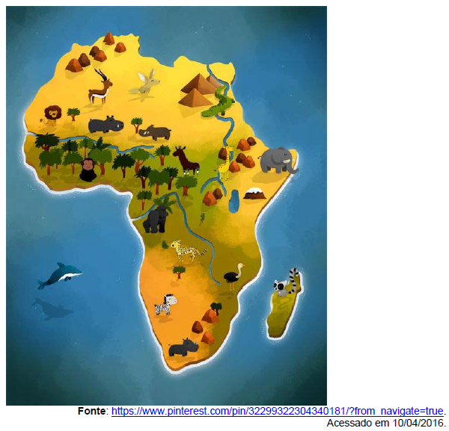

Os dados sobre o continente africano apresentados no texto e na figura enfatizam

a) sua diversidade cultural e físico-biológica.

b) seus conflitos tribais e a degradação ambiental.

c) a tradição dos ancestrais e o potencial turístico do local.

d) sua superioridade econômica e o perigo do mundo tropical.

e) o histórico de escravidão e a exploração dos seus recursos naturais.

**11. (UNITINS)**

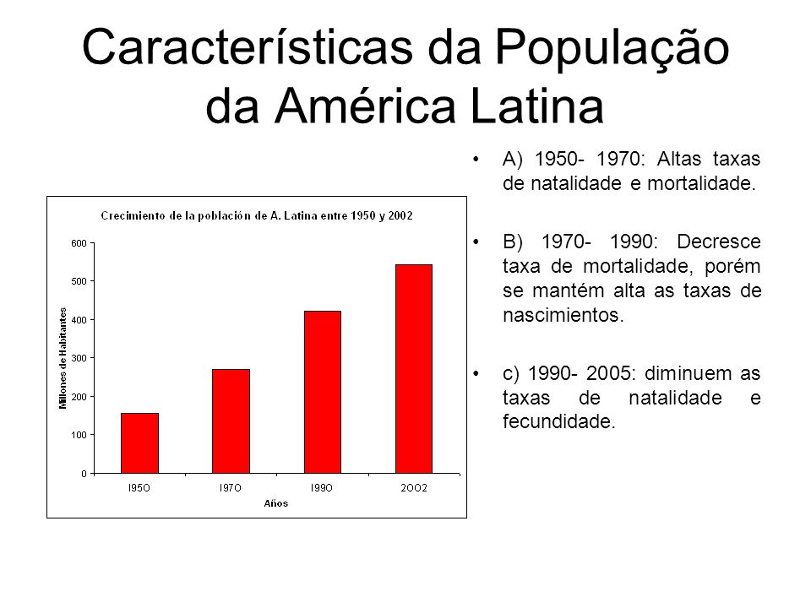

Após a análise, pode se afirmar que:

a) 1970- 1990: aumenta taxa de mortalidade, porém se mantêm altas as taxas de nascimentos.

b) 1950- 1970: altas taxas de natalidade e mortalidade.

c) 1990- 2002: aumentam as taxas de natalidade e mortalidade.

d) 1970 – 1990: aumento do crescimento populacional da América Latina é bem semelhante ao crescimento en­contrado em países desenvolvidos.

e) 1990 – 2002: as emigrações são o motivo que determina o baixo crescimento da população da América Latina.

**12. (UFERSA)** Hugo Chávez, Evo Morales e RafaelCorrea governam (ou governaram), respectivamente, que países daAmérica do Sul?

A) Colômbia, Venezuela e Bolívia.

B) Venezuela, Bolívia e Equador.

C) Bolívia, Colômbia e Peru.

D) Venezuela, Colômbia e Equador.

**13. (UEMA)** *“A complexa realidade contemporânea da América Latina impõe ao pensamento geográfico uma instigante encruzilhada. Vivemos em um continente no qual os processos de globalização alcançaram velocidades nunca vistas antes, graças à força dos agentes envolvidos e à criação de condições internas propícias a essa dinâmica.”*

Com base no recorte acima, as características da globalização na América Latina são

a) as mudanças das relações na sociedade, uma nova organização política de apropriação do lucro definidos por um complexo chamado tecnociência superior ao dos países centrais.

b) a existência de um único sistema técnico graças à convergência da informática, da eletrônica e da cibernética existente em todos os países.

c) as simultaneidades por meio das redes, a solidariedade entre as pessoas e o papel do consumo ancorado na publicidade e no crédito.

d) as revoltas no campo e na cidade, a diversidade cultural, a ingovernabilidade dos territórios nacionais e o uso corporativo do território.

e) a padronização das formas de produção, acomodação da divisão do trabalho e unificação territorial e política.

**14. (UEAP)** *Não houve um crescimento súbito da imigração ilegal ou dos problemas que a ela pudesse causar. Pelo contrário, o endurecimento das barreiras fez cair o fluxo em alguns casos e até reverter o movimento em alguns países ricos. Então como explicar o novo surto de extremismo na Europa, marcado pela islamofobia acentuada?*

Analise as afirmativas e, posteriormente, assinale a alternativa correta.

I. Devido à crise econômica que assolou o continente, nos últimos dois anos, e o elevado nível de desemprego, os imigrantes não são bem-vindos nestes países europeus.

II. Os imigrantes mulçumanos não querem ou são incapazes de integrar a sociedade ocidental – não querem aprender a língua nacional, abusam da previdência social e cometem mais crimes.

III. Em alguns países europeus, identifica-se que a religião mulçumana expõe claros elos entre violência, ditadura e terrorismo.

IV. A postura xenofóbica de alguns países europeus reduz o envelhecimento da população europeia e torna cada vez mais fácil equacionar a aposentadoria.

a) Apenas as afirmativas II, III e IV estão corretas.

b) Apenas as afirmativas I, II e IV estão corretas.

c) Apenas as afirmativas II e IV estão corretas.

d) Apenas as afirmativas II e III estão corretas.

e) Apenas as afirmativas I e III estão corretas.

**15. (UEMG)** Assinale a alternativa em que a associação entre o continente e suas características naturais esteja INCORRETA.

A) Na África estão localizados dois imensos desertos: o Saara, ao norte e o Kalahari, ao sul.

B) Na Ásia, o Japão ocupa um arquipélago no “Círculo do Fogo do Pacífico”, área onde há um encontro de placas tectônicas.

C) A Europa é um continente relativamente pequeno caracterizado pela presença do clima polar em sua porção meridional.

D) A Ásia meridional sofre influências climáticas decorrentes da sazonalidade dos ventos de monções.